农业行业标准
修订《NY/T 1690-2009香蕉种质资源离体保存技术规程》

（征求意见稿）

编
制
说
明

修订《香蕉种质资源离体保存技术规程》标准(NY/T 1690-2009)起草组
2025年10月

一、工作简况
（一）任务来源及制定背景
根据农业农村部农产品质量安全监管司发布的《关于下达2025年第一批农业国家和行业标准制修订项目计划的通知》（农质标函[2025]63号），由中国热带农业科学院热带作物品种资源研究所李志英研究员主持承担修订《香蕉种质资源离体保存技术规程》标准(NY/T 1690-2009)工作，项目编号：NYB-25089，由农垦局提出，农业农村部热带作物及制品标准化技术委员会归口。
2018年4月13日，习近平总书记在庆祝海南建省办经济特区30周年大会上指出，“支持海南建设全球动植物种质资源引进中转基地”，这是党中央、国务院着眼于国际国内发展大局，深入研究、统筹考虑、科学谋划后作出的重大决策，是彰显我国扩大对外开放、积极推动经济全球化决心的重大举措。自由贸易港是当今世界最高水平的开放形态，全球动植物种质资源引进中转基地（以下简称中转基地）是海南自由贸易港建设先导性项目之一，将成为全球动植物种质资源引进的重要窗口，畅通种质资源引进中转通道，丰富我国种质资源，从源头上服务国家重大战略实施，助力解决种业“卡脖子”难题。
种质资源是国家战略资源，但我国在国外种质资源引进方面落后于美国等国家。因此，党中央、国务院及各级部门、单位都非常重视资源的引进。《全国农作物种质资源保护与利用中长期发展规划》（2015-2030）（农种发〔2015〕2号）中，发展目标第一项就是“优异资源得到有效引进”；《海南自由贸易港促进种业发展若干规定》（海南省人民代表大会常务委员会公告2号，2023），拟建立引进资源的查验绿色通道，鼓励单位和个人引进优良种质资源；《海南省农业种质资源保护和利用发展规划（2021-2025年）》（琼农字〔2021〕170号），指出增加引进资源数量，实施种质资源能力提升工程，建设热带园艺植物、热带水果种苗繁育基地，发挥资源引进、驯化等作用。
为保障生态安全，引进资源要符合多项规定。《中华人民共和国进境植物检疫禁止进境名录》（2018）（简称 《禁止名录》），规定了携带玉米细菌性枯萎病菌、大豆疫病菌等15种检疫病虫害的植物禁止进境，可能携带以上病虫害的作物包括玉米、大豆、马铃薯、多种水果等。《中华人民共和国进境植物检疫性有害生物名录》（2021）（简称 《有害名录》）、《全国林业检疫性有害生物名单》（2006）（简称 《检疫名单》）和《全国林业危险性有害生物名单》（简称 《有害名单》）等，分别规定了441种、190种和190种有害生物。但总体而言，我国各项制度规定的生物种类相对较少，分类不详细，尤其对热带作物携带的多种生物没有明确的规定。因此，引进香蕉等资源，不仅检疫限制，还可能存在潜在的风险。
香蕉是热带地区近4亿人的主食，大约有10亿人经常吃香蕉和大蕉，国内外都重视对香蕉资源的收集保护和鉴定评价。香蕉起源于亚洲南部，原产地是东南亚，包括中国南部，其中心可能是马来半岛及印度尼西亚诸岛，主要分布在东西两半球南北纬30°热带地区（Randy et al., 2007）。在长期的进化中，分布地岛屿上的香蕉进化出更加丰富的类型（Julian et al, 2024）。野生环境下，香蕉资源携带多种已知或潜在的有害生物，如香蕉束顶病毒、钻穴线虫、象鼻虫、雀斑虫、黑叶斑病和枯萎病等，在引进或收集香蕉野生资源，不仅需要避免检疫性病虫害，还需要防止资源携带的潜在的风险因子（Diekmann and Putter, 1996） 。因此，为了能够更多地安全引进香蕉资源，研发无害化技术势在必行。另外，从国外引进香蕉资源，由于采集、包装、运输等原因，常会造成材料发霉、腐烂、失水等问题，利用常规处理方法难以成活，为了完善香蕉种质资源离体保存技术，急需对标准进行修订技术规程，增加完善相应的无害化、挽救及检测相关内容。
原标准《NY/T 1690-2009 香蕉种质资源离体保存技术规程》，对香蕉种质资源的离体保存条件、超低温保存技术有规范化的描述。但对资源的采集包装、材料质量、无害化处理、挽救条件及技术规程和病毒的检测相应的技术规范缺失，对线虫等其他生物没有明确的规定，不能解决引进、收集香蕉资源保存中存在的诸多问题。因此，本标准针对从国外引进和从国内各地收集的香蕉资源，增加相应的技术规范，保障香蕉离体保存技术规程的完整，消除风险因素，繁育健康种苗，使引进、收集的香蕉资源能够保存活，保安全，还能繁育良好，以利于香蕉资源的共享利用。
参考文献：
- Diekmann, M. and C.A.J. Putter. 1996. FAO/IPGRI Technical Guidelines for the Safe Movement of Germplasm. No. 15. Musa. 2nd edition. Food and Agriculture Organization of the United Nations, Rome/International Plant Genetic Resources Institute, Rome.
- Julian S, Patrick W, Lirong C, Mark W, José MFP， Francisco JC, Gregory MP, Tom AR, Kostas AT, Panayiotis T, Yasuhiro K, Holger K. Islands are key for protecting the world’s plant endemism. Nature, 2024, http://www.nature.com/articles/s41586-024-08036-1.
- Randy C, Ploetz AKK, Jeff D, Scot CN. Banana and plantain—an overview with emphasis on Pacific island cultivars. www.traditionaltree. Org. 2007
（二）起草单位
主要起草单位：中国热带农业科学院热带作物品种资源研究所；
协作单位：中国热带农业科学院环境与植物保护研究所
序号 | 姓名 | 工作单位 | 研究方向 | 任务分工
1 | 李志英 | 中国热带农业科学院热带作物品种资源研究所 | 种质资源收集、保存和创新利用 | 种质资源离体保存与鉴定评价，项目策划、组织及协调分工
2 | 徐立 | 中国热带农业科学院热带作物品种资源研究所 | 种质资源收集、保存和创新利用 | 种质资源收集保护与创新利用，负责资源的收集引进
3 | 符运柳 | 中国热带农业科学院热带作物品种资源研究所 | 种质资源收集、保存和创新利用 | 种质资源收集、保存与鉴定评价，负责香蕉资源挽救及除害技术
4 | 武华周 | 中国热带农业科学院环境与植物保护研究所 | 植物病虫害检测与防治 | 植物病理学，资源病毒检测技术
5 | 孙进华 | 中国热带农业科学院环境与植物保护研究所 | 植物病虫害检测与防治 | 昆虫学，资源病原线虫检测技术
6 | 杨庆全 | 中国热带农业科学院热带作物品种资源研究所 | 种质资源收集、保存和创新利用 | 电子信息工程，负责资源保存条件的维护与保养
7 | 陈浪欣 | 中国热带农业科学院热带作物品种资源研究所 | 种质资源收集、保存和创新利用 | 挽救及除害技术
8 | 孟春阳 | 中国热带农业科学院热带作物品种资源研究所 | 种质资源收集、保存和创新利用 | 负责资源田间鉴定评价
9 | 王小冰 | 中国热带农业科学院热带作物品种资源研究所 | 种质资源收集、保存和创新利用 | 植物病理学，超低温脱毒除害技术
10 | 王加宾 | 中国热带农业科学院热带作物品种资源研究所 | 种质资源收集、保存和创新利用 | 生物信息学，资源信息管理
11 | 王敏瑞 | 中国热带农业科学院热带作物品种资源研究所 | 种质资源收集、保存和创新利用 | 果树学，资源保存
12 | 王诗倩 | 中国热带农业科学院热带作物品种资源研究所 | 种质资源收集、保存和创新利用 | 果树学，资源分子检测
13 | 黄碧兰 | 中国热带农业科学院热带作物品种资源研究所 | 种质资源收集、保存和创新利用 | 种质资源收集、保存与鉴定评价
14 | 朱振芬 | 中国热带农业科学院热带作物品种资源研究所 | 种质资源收集、保存和创新利用 | 植物保护，资源数据统计
（三）主要工作过程
为落实“十四五”期间国家科技创新有关部署安排，国家重点研发计划启动实施“生物安全关键技术研究”重点专项，其中典型示范应用项目为 “全球动植物资源引进中转示范基地建设”。李志英研究员负责执行课题“引进中转动植物种质资源保存与共享平台建设”（2021YFC2600603）。在课题执行过程中发现，从国外引进的香蕉资源（吸芽、试管苗）经常因检疫问题被海关查扣甚至销毁，或因材料状态不佳、长期滞留导致资源腐烂、死亡，不能引进或引进失败，或通过检疫引进的香蕉资源也携带未知生物，存在潜在风险。
香蕉作为热带地区近4亿人的主食，在世界热区分布有丰富的资源，国内外都重视对香蕉资源的收集保护和鉴定评价。野生环境下，香蕉资源携带多种已知或潜在的有害生物，如香蕉束顶病毒、钻穴线虫、象鼻虫、雀斑虫、黑叶斑病和枯萎病等，引进或收集香蕉野生资源，需要防止资源携带的检疫性病虫还和潜在的风险，研发无害化技术势在必行。另外，由于资源采集、包装和运输等原因，资源时有发霉、腐烂和失水情况，难以用传统技术繁育成活，挽救香蕉资源的技术研发也迫在眉睫。
原标准《NY/T 1690-2009 香蕉种质资源离体保存技术规程》没有涉及香蕉资源除害、挽救技术，也未涉及除香蕉病毒病以外的其他病虫害检测技术。因此，本项目组提出以除害、挽救为核心内容，以采集、包装和检测技术为辅助内容，保证香蕉种质资源存活、安全，并进行繁育利用，同时增加部分重要病虫害的检测技术，修订《香蕉种质资源离体保存技术规程》中的相关内容。
提出工作目标后，2021年即开始进行技术研发。根据香蕉引进资源可能存在的材料类型，对于携带病虫的，用于研发除害技术；发霉腐烂干枯的，用于研发挽救技术。
技术初步创建后，利用依托单位开展香蕉资源引进、收集的机会，对从国外引进和国内收集的11批次、221份香蕉资源进行了繁育。这些资源中，包含了试管苗、吸芽和种子三种类型。（1）试管苗资源由于在海关滞留2个多月，出现枯黄、变黑等不良情况；（2）吸芽资源由于采集时处理不当、包装不良、运输过久等因素，存在腐烂、发霉的情况；（3）部分资源还携带了肉眼可见的昆虫，包括幼虫、若虫、成虫和蛹。
通过技术的利用与优化，成功保活200份香蕉资源并繁育，21份未能存活。失败的原因，除了材料本身已经彻底死亡的因素外，在技术层面也有需要优化之处。
由以上研究可以看出，香蕉资源的引进需求较大，相关技术已经基本成熟，为研制本标准提供了切实可行的依据，奠定了技术基础。
- 起草阶段
2025年01月—2025年10月，起草组提出了修订标准的设想。围绕标准修订的特点及要求，以让国外的香蕉资源进得来、保得住、用得好为总目标，以香蕉种质资源保存活、保安全、有效繁育为技术目标，细化了标准的技术内容，对于香蕉种质资源离体保存技术规程修订的各项指标所需的材料进行准备，查阅文献资料，构建香蕉种质资源离体保存技术规程修订框架，确定指标，制定性状表，对香蕉种质资源离体保存技术规程相关技术验证，结合实际调查数据，对制定的各项指标进一步加以验证、补充、完善，使之规范化和标准化，于2025年10月形成标准草案。
- 征求意见阶段
应说明征求意见形式（线上和线下情况）、征求意见起止时间、向哪些相关利益方分别发送份数和回收的意见情况。对征求对象的代表性、回复情况、意见处理情况（采纳、未采纳、部分采纳）进行总结说明。发放范围及反馈意见回收情况要按相关利益方分别统计。

- 审查阶段（未经审查的不写本部分）

- 报批阶段（未报批的不写本部分）

- 标准编制原则和主要内容及确定依据
（修订标准时，还包括修订前后技术内容的对比）
（一）编制原则
本标准严格按照GB/T 1.1—2020《标准化工作导则》的规定进行编制起草。编制说明按国家市场监督管理总局“国家标准管理办法”第二章第二十七条和《农业部国家（行业）标准的计划编制、制定和审查管理办法》第二章的基本要求而编写。
（二）主要内容及其确定依据
- 增加5个术语和定义
（1）外植体
在组织培养中，用于初始培养以产生无病体系的茎尖、顶芽、分生组织和胚等材料的统称。
通过采集技术规程的制定，给采集人提供技术参考，能够采集到完整、健壮的吸芽。参考行业标准NY/T 357的4.1 外植体采集与处理。
（2）继代
对来自外植体所增殖的培养物(包括细胞、组织或其切段)通过更换新鲜培养基及不断切割或分离，进行连续多代培养的过程。
（3）无害化（除害）技术
提出无害化（除害）技术，源于香蕉吸芽、种子可能携带检疫禁止进境物或检疫有害生物，不能引进或引进后具有潜在风险，但又必须引进的香蕉资源。来源于前期工作基础。
通过除害技术处理的资源，不含有真菌、细菌、病毒和病原线虫等各类原来携带的生物，资源能够分化、增殖、生根成苗。
（4）繁育技术
提出繁育技术，源于引进的香蕉资源材料，多数为每份1-3块，不能直接栽培，难以获得完整植株用于鉴定评价，也不能尽快共享，影响资源的开发利用。参考行业标准NY/T 357的4.2 外植体诱导与继代培养和4.3生根培养，形成无菌生根苗。
（5）挽救技术
提出挽救技术，源于香蕉吸芽、试管苗状态不良，例如发霉、腐烂、干枯、丢失顶端生长点等。为让这些资源能够健康存活，提出了挽救技术。挽救技术通常与除害技术紧密结合。来源于前期工作基础。
通过挽救，资源也不含有真菌、细菌、病毒和病原线虫等各类原来携带的生物，能够成活、分化、增殖、生根成苗。
- 香蕉种质资源离体保存程序
种质资源保存过程主要包括资源的采集、无害化处理、资源的挽救、检测和保存5个过程，这要处理材料类型包括吸芽、种子和试管苗，按照先后程序给出程序图。
- 增加资源的采集及包装
提出采集技术，源于在引进香蕉资源过程中，发现有些专家在采挖香蕉吸芽时，方法不当，导致吸芽开裂而从内到外的发霉、腐烂；或采挖的母株病虫严重，吸芽内已经寄生了假茎象甲等昆虫，顶芽已经被破坏。
通过采集技术规程的制定，给采集人提供技术参考，能够采集到完整、健壮的吸芽。参考行业标准NY/T 357的4.1 外植体采集与处理。
提出包装技术，源于国外引进的香蕉吸芽，需要长途运输回国，或携带回国。既要减少携带的各类生物、减轻重量，还要保证状态良好，避免发霉、腐烂。来源于前期工作基础。
采集和处理技术：包括吸芽和种子的选择、采集和处理，其目的是确保资源来源母株健壮，采集完整无伤，处理后尽量干净、体积小、重量轻，保留但不暴露关键位置（顶芽和侧芽）。来源于前期工作基础和行业标准NY/T 357的4.1 外植体采集与处理。
包装技术，包括吸芽和种子处理后晾干水分、包裹材料的选择、包装方式等，其目的是操作简单，包装材料易得轻便，不容易腐烂，也不容易失水干枯，资源不会混合，一旦有腐烂，不会传染等等。来源于前期工作基础。
- 增加无害化（除害）
无害化（除害）技术，包括无菌材料获得，残余物杀灭处理，材料的培养等，其目的是确保资源不再含有真菌、细菌、病毒和病原线虫等各类原来携带的生物，又能够分化、增殖、生根成苗。来源于前期工作基础。主要内容包括病虫类型的界定、吸芽无害化和种子无害化。
- 增加挽救
挽救技术应与除害技术结合，包括尚存活、无菌材料的获得，除菌，残余物杀灭处理、材料的培养等，其目的是材料能够成活，并能够分化、增殖、生根成苗，还需确保资源不再含有真菌、细菌、病毒和病原线虫等各类原来携带的生物。来源于前期工作基础。主要内容包括试管苗挽救和吸芽挽救。
- 增加检测
提出检测技术，源于经过挽救、除害后繁育的香蕉苗，可以排除多种细菌、真菌和昆虫的可能性，但不能确保是否含有肉眼不可见的病毒、线虫类生物。
有害生物检测，针对不能在材料培养过程中发现的病毒、线虫之类的生物，采用分子技术、显微技术等进行监测，其目的是检验除害、挽救后的材料，进一步确保不含病毒、线虫等肉眼不能发现的生物，获得安全、健康的材料。病毒的检测参照行业标准NY/T 357的4.1.3 采芽母体病毒检测；线虫的检测来源于前期工作基础。
- 增加种质资源信息管理
种质资源信息包括但不限于种质名、品系名、地方名、原产地、来源地、引种人、引种时间、引种号、保存方法、保存数量和继代信息等，并以此信息为基础建立数据与纸质档案。
- 试验验证的分析、综述报告，技术经济论证，预期的经济效益、社会效益和生态效益
（一）试验验证的分析、综述报告
香蕉多数为三倍体，少量为二倍体和四倍体，其中部分二倍体有种子，其余多数没有种子。因此，引进收集香蕉资源，以采挖吸芽为主要方式，少量为种子。
传统的香蕉吸芽培养技术在于将吸芽表面的组织切掉，保留2-4 cm左右茎和叶鞘，利用消毒剂处理、无菌水冲洗后，吸干水分，将材料表面接触消毒剂的部分切掉，将芽块纵切为2块，基部向下接种到培养基上（刘雪红 等，2006；刘建平等，2018）。传统技术在香蕉组培苗生产中普遍使用，这种技术适用于采挖的母株健康，栽培环境良好，采挖的吸芽完整，不必切块处理，并当天或2-3天内进行消毒的情况。
而从国外或国内收集的香蕉资源，均长期处于野外自然环境，多病虫；采挖吸芽后，由于吸芽太大需要切块，一方面切削不当，丢掉了顶芽，或有开裂，感染病菌而腐烂影响了顶芽；另一方面，采挖切块后的吸芽需要长途运输，时间较长。以上情况下的香蕉吸芽，多数会出现腐烂、干枯等不利于资源成活的情况（图1）。采用传统技术进行组织培养处理，难以获得无菌体系，导致引进或收集的资源死亡。研发过程中还发现，对于发霉、腐烂的香蕉吸芽，剥取较大的茎尖，也极易真菌或细菌污染（图2 A-D）。而有虫害的吸芽，分为已经严重破坏顶芽、部分破坏顶芽、尚未破坏顶芽的情况，需要不同的技术进行处理。研究过程中发现，收集的香蕉吸芽，带有多种类型的昆虫，包括钻心虫的幼虫、若虫和成虫，未知昆虫的幼虫和蛹等（图2 E-J）。
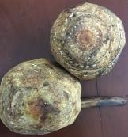
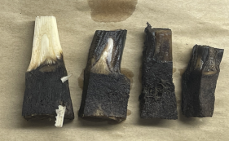
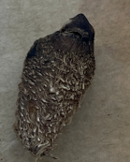
图1 几种香蕉吸芽不良状态的图示。
A
B
C
1 cm
A 切削过当，丢失或严重暴露顶芽；B 外部严重腐烂，切开后示不同的腐烂程度；C 切块过小，脱水严重的材料。
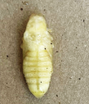
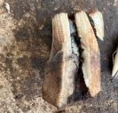
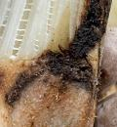
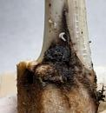
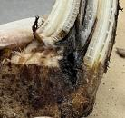
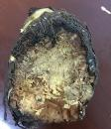
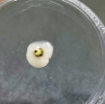
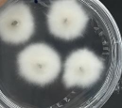
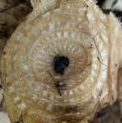
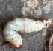
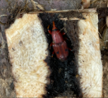
图2 携带病菌和昆虫的香蕉吸芽。
A
B
C
E
D
F
J
I
H
G
A，B 腐烂的吸芽；C，D 剥取较大茎尖培养后，显示出现明显的真菌和细菌污染。E，被钻心虫侵害的香蕉吸芽，芽心有明显的虫洞；E-H，香蕉吸芽里发现的钻心虫的幼虫、若虫和成虫；I 香蕉吸芽里发现的未知幼虫；J 香蕉吸芽里发现的未知蛹。
- 鲜活材料的组培技术
该技术的研究，目的是建立香蕉茎尖再生技术体系，主要优化外植体取材方法、培养基、培养方法，确定可再生茎尖的大小，为香蕉资源的超低温脱毒、除害、挽救技术奠定基础。
技术要点：
（1）取材方法：从实验基地挖取的香蕉吸芽（派露丝，AAA；热选72号，TTT；热选71号，ABB），清洗干净泥沙后，带回实验室，再次用洗洁精和流水清洗。晾干后，切掉顶芽周围多余组织，保留以茎尖为中心的φ 2-5 cm，高度5 cm 左右的块，表面用75%酒精擦拭消毒后，于超净工作台晾干，借助解剖镜，小心剥取0.5-3 mm左右的茎尖。
（2）培养方法：培养基为MS+ 6-BA 2.0～3.0 mg/L+NAA 0.1 mg/L +蔗糖 30 g/L+卡拉胶 7 g/L，pH值为5.8。温度25℃，黑暗培养。
（3）分化增殖培养：在相同的培养基上继代，相同的条件，但是在1000-1500 lux光照强度，8-10 h/d的光照条件。
（4）结果：三种基因型香蕉新鲜吸芽上剥取的0.5-3 mm左右的茎尖，在上述培养条件下都能分化不定芽（图3）。0.5 mm的茎尖，分化时间比3 mm大小的茎尖长1-2个月。
因此，对于引进的香蕉吸芽，如果除害和挽救，可以采用剥取0.5 mm的小茎尖的方法。
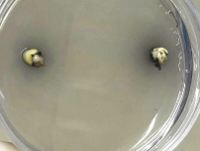
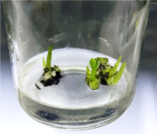
图3 香蕉茎尖在培养过程中膨大及分化出不定芽
- 腐烂材料的繁育技术
引进的香蕉资源可能为试管苗、吸芽和种子。试管苗和吸芽都极易因为多种因素而腐烂。
2.1 吸芽
（1）取材方法：在鲜活材料再生体系建立的基础上，开展腐烂材料的处理。
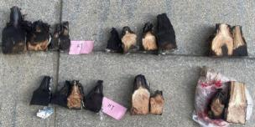
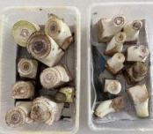
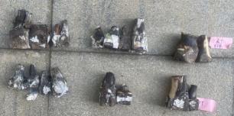
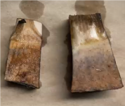
① 材料获得：为了获得腐烂的材料，取新鲜香蕉吸芽切块，直径2-5 cm，高2-5 cm （图4 A）。模拟引进资源的要求，卫生纸包裹后，塑料袋密封，暗处常温（25℃）、高温（32℃）放置10 d后，多数材料已经出现褐变软腐的情况（图4 B）。其中切开后整体变黑软腐的材料，已经死亡，无法使用；部分软腐，尚有茎尖处保留白色的材料，以及还没有变色的材料用于本项技术的研发（图4 C，D）。
A
B
C
D
图4 香蕉吸芽的切削及模拟处理后的效果。
A 新鲜吸芽切块，左为5 cm大小的块，右为 2 cm大小的块；B 模拟处理后外观，包括大块和小块，几乎全部变黑；C 切开后的状态，发现部分切块在顶芽部分仍保持白色；D 顶芽部分发白的材料切掉黑色部分后的状态，但球茎部分已经接近腐烂。
② 取材方法
同鲜活材料。取可用的吸芽，切掉表层组织，表面用75%酒精擦拭消毒后，于超净工作台晾干，借助解剖镜，小心剥取0.5 mm左右的茎尖，接种到培养基。
③ 培养方法：培养基为MS+ 6-BA 2.0～3.0 mg/L+NAA 0.1 mg/L +蔗糖 30 g/L+卡拉胶 7 g/L，pH值为5.8。温度25℃，黑暗培养。
④ 二次处理方法：腐烂材料的茎尖，也可能会出现污染。传统技术对于这种污染的茎尖，无法进行处理保活。本研究创建了一种细菌污染茎尖挽救的技术，要点是：第一次处理后的茎尖，在初代培养基上培养中，出现肉眼可见的菌脓时，在新鲜的相同培养基表面，滴加杀菌剂10～20 μl，将细菌污染的茎尖小心插入到有杀菌剂液滴的培养基中，正常培养。
⑤ 分化增殖培养：在不加杀菌剂的相同培养基上继代，相同的温度条件，但是需要1000-1500 lux光照强度，8-10 h/d的光照条件。
⑥ 残余物的处理：针对引进的香蕉资源，剥取茎尖后，剩余的组织、剥取时使用的无菌纸、佩戴的手套等所有接触过材料的试剂、耗材，全部收集到垃圾袋，在高压灭菌锅中121℃处理20 min，彻底杀灭材料所携带的各类生物。图5。
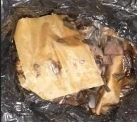
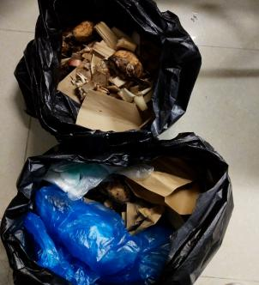
图5 吸芽携带生物的收集与杀灭。
A
B
A
B
A 所有有关材料的收集；B 高温高压处理后状态。
⑦ 结果：对于腐烂香蕉三种基因型香蕉新鲜吸芽上剥取的0.5 mm左右的茎尖，50%能够建立无菌体系。细菌污染的茎尖，通过杀菌剂处理技术，80%能够脱菌，少量仍然有细菌的，再次用杀菌剂处理，均可脱菌。图6。
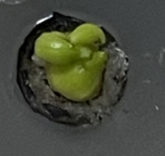
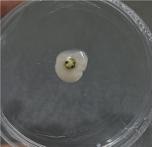
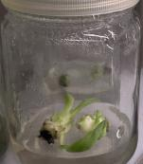
图6 香蕉细菌污染茎尖的脱菌处理及再生效果
B
A
C
1 cm
0.5 cm
A 有大量菌脓已经膨大的茎尖；B 二次杀菌剂处理后茎尖，明显膨大，且不再有菌脓出现；C 将图B中的茎尖纵切为2块，开始生长分化不定芽。
2.2 试管苗
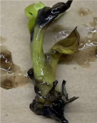
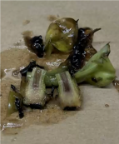
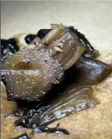
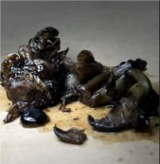
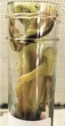
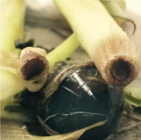
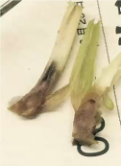
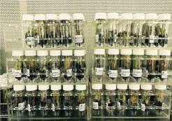
试管苗的不良状态包括整体变黑腐烂，外表绿色，心开始变黑，整体枯黄等等（图7）。
E
F
G
H
B
C
D
A
图7 引进香蕉试管苗及几种不良状态图片。
A，引进香蕉试管苗整体情况，可见部分持绿，部分发黑，部分枯黄；B-D，E-F，分别为2管持绿，但心已经发黑或软腐的材料；G，H，为发黑软腐，完全死亡的材料。
① 取材方法
取没有完全死亡的试管苗，变黑的类型，切掉上部叶片和基部根系，将芽纵切后，观察变黑的部分，尽量切除干净，接种到培养基。枯黄的类型，切掉上部叶片后，于解剖镜下查找茎尖，根据茎尖状态，剥取1-3 mm的大小，接种到培养基。
③ 培养方法：培养基为MS+ 6-BA 2.0～3.0 mg/L+NAA 0.1 mg/L +蔗糖 30 g/L+卡拉胶 7 g/L，pH值为5.8。温度25℃，暗培养。
④ 分化增殖培养：当暗培养的材料开始分化时，接种在相同培养基上继代，25℃，300-500 lux弱光，8-10 h/d的光照条件。
- 带虫材料的繁育技术
对于顶芽被虫严重破坏的吸芽，要检查是否还存在侧芽，如果有侧芽（图8 ），则留侧芽进行后续的利用；如果没有侧芽，则作为不能使用的材料，进行销毁处理。对于顶芽被部分破坏的吸芽，研判破坏程度及可利用性，并查找侧芽。对于未被破坏顶芽的吸芽，则直接以顶芽作为目标材料。
- 取材方法
同鲜活材料。取可用的吸芽或其侧芽（图8），切掉表层组织，表面用75%酒精擦
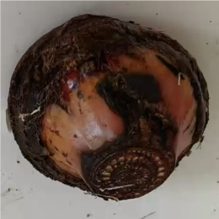
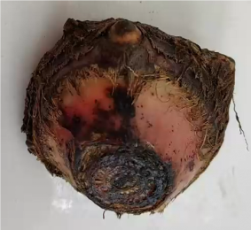
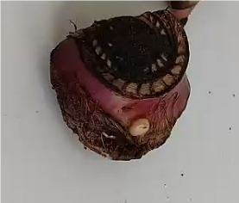
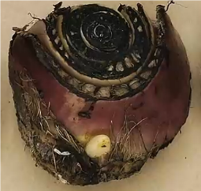
图8 具有侧芽的香蕉吸芽。心形框内为侧芽所在。
拭消毒后，于超净工作台晾干，借助解剖镜，小心剥取0.5 mm左右的茎尖，接种到培养基。
③ 培养方法：培养基为MS+ 6-BA 2.0～3.0 mg/L+NAA 0.1 mg/L +蔗糖 30 g/L+卡拉胶 7 g/L，pH值为5.8。温度25℃，黑暗培养。
④ 二次处理方法：腐烂材料的茎尖，也可能会出现污染。传统技术对于这种污染的茎尖，无法进行处理保活。本研究创建了一种细菌污染茎尖挽救的技术，要点是：第一次处理后的茎尖，在初代培养基上培养中，出现肉眼可见的菌脓时，在新鲜的相同培养基表面，滴加杀菌剂10～20 μl，将细菌污染的茎尖小心插入到有杀菌剂液滴的培养基中，正常培养。
⑤ 分化增殖培养：当暗培养的材料开始分化时，接种在相同培养基上继代，25℃，300-500 lux弱光，8-10 h/d的光照条件。
⑥ 残余物的处理：针对引进的香蕉资源，剥取茎尖后，剩余的组织、剥取时使用的无菌纸、佩戴的手套等所有接触过材料的试剂、耗材，全部收集到垃圾袋，在高压灭菌锅中121℃处理20 min，彻底杀灭材料所携带的各类生物。
- 其他不良吸芽的繁育技术
引进的香蕉资源，除了腐烂、带虫的吸芽，也可能被切坏，失去了顶芽，或失水（图1 A，C）。因此，多数需要利用明显（图8）或隐藏的侧芽，进行繁育。
① 取材方法
侧芽茎尖的剥取同顶芽，表面用75%酒精擦拭消毒后，于超净工作台晾干，借助解剖镜，小心剥取0.5 mm左右的茎尖，接种到培养基。但由于侧芽多数较小，不能直接切掉周围的组织，需要逐层剥掉表层组织。
③ 培养方法：培养基为MS+ 6-BA 2.0～3.0 mg/L+NAA 0.1 mg/L +蔗糖 30 g/L+卡拉胶 7 g/L，pH值为5.8。温度25℃，黑暗培养。
⑤ 残余物的处理：针对引进的香蕉资源，剥取茎尖后，剩余的组织、剥取时使用的无菌纸、佩戴的手套等所有接触过材料的试剂、耗材，全部收集到垃圾袋，在高压灭菌锅中121℃处理20 min，彻底杀灭材料所携带的各类生物。
由于侧芽的茎尖，多数处于休眠状态，因此，其萌发的周期较长，比顶芽茎尖长2-3个月。
- 种子的繁育技术
引进的香蕉资源也可能有种子。尽管清洗后的种子携带的生物较少，但在研发过程中发现，有的香蕉种子携带炭疽病菌（图9 A,B），因此，不排除携带其他病菌的可能性。为防止香蕉种子携带其他潜在的有害生物入境，也为了尽快获得健康株系，研发了香蕉种子胚的再生技术。
① 取材方法
将种子用洗洁精浸泡10 min，流水冲洗10 min，吸干水分后，于超净工作台上用84消毒液消毒20 min，无菌水冲洗5次，无菌纸吸干水分，借助解剖镜，小心剥取胚，接种到培养基。
② 培养方法：培养基为MS+ 6-BA 20～30 mg/L+NAA 0.1 mg/L +蔗糖 30 g/L+卡拉胶 7 g/L，pH值为5.8，φ90 mm，高2 cm的一次性塑料培养皿。温度25℃，黑暗培养。
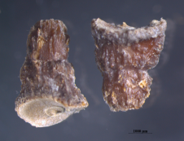
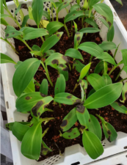
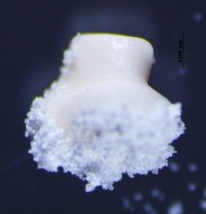
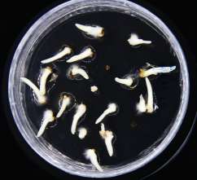
图9 香蕉种子播种及胚培养。
A
B
C
D
A 一种野蕉种子；B 播种后显示有严重炭疽病；C 种子胚；D 种子胚的萌发。
③ 分化增殖培养：当暗培养的材料开始分化时，接种在相同培养基上继代，25℃，300-500 lux弱光，8-10 h/d的光照条件。
④ 残余物的处理：针对引进的香蕉种子，剥取胚后，剩余的组织、剥取时使用的无菌纸、佩戴的手套等所有接触过材料的试剂、耗材，全部收集到垃圾袋，在高压灭菌锅中121℃处理20 min，彻底杀灭材料所携带的各类生物。
不同成熟度的种子胚萌发时间不同，完全成熟的种子胚，7 d左右即可萌发。
参考文献
刘雪红，吴坤林，陈国华，陈之林，段俊，曾宋君. “金手指”香蕉的组织培养和快速繁殖. 中国南方果树 . 2006 (01)：34-35
刘建平，王芳，杜彩娴，韩秀香，张珂恒，何建齐，王悦萍. 香蕉新品种东蕉1号的组织培养技术研究. 现代农业科技 . 2018 (04) ：68-69，72
（二）技术经济论证，预期的经济效益、社会效益和生态效益
本标准针对引进的香蕉资源，开展除害、挽救、繁育技术规程的制定，最终目标是让国外丰富的香蕉资源能够进得来、保得住、用得好。
- 技术需求
香蕉为世界重要热带作物和贸易商品，我国香蕉资源的丰富度远远低于世界水平，产业发展缓慢。以海南自由贸易港全球动植物种质资源引进中转基地建设为契机，加快引进香蕉资源，是贯彻落实习近平总书记重要指示的举措之一。而现有技术远不能满足需求。
根据本标准前期技术研发效果，针对目前香蕉资源引进中存在的多种问题，本标准都提供了可靠的技术标准。从资源的采挖控制，避免采挖不当造成的材料破坏；从资源的预处理和包装控制，减少材料切削造成的材料的破坏，避免在一定时间内的干枯、腐烂；从不同状态的材料控制，能够对材料进行除害、挽救；从处理后获得的种苗控制，检测肉眼不可见的病虫。最终保证引进和收集的香蕉种质资源都能够成活，为健康种苗，可以安全分发共享。
- 研发布局和地址选择
开展引进香蕉资源繁育技术规程标准的研制，包括资源采集、包装、运输，除害，挽救及检测技术。
国外香蕉资源的分布环境多样，采集技术主要控制采集的吸芽所在母株的状态、吸芽的完整性、吸芽的数量；包装技术主要控制吸芽切削处理的标准、包装材料与方法；除害，主要通过技术，控制资源所携带的所有生物的脱除；挽救，主要开展多种不良材料的保活、繁育技术；检测技术，用于质控获得的种苗的健康程度，是否还携带外来其他生物。
资源入关后的各项工作，主要依托国家热带作物中期库，位于海南省儋州市宝岛新村。该库水电设施齐全，安保措施完善。
- 选择设备与生产工艺
开展巴戟天种质资源描述规范标准的研制，所需设备较为常见，包括采集资源所需的锄头、刀；挽救和除害技术研发所需的解剖镜、超净工作台、高压灭菌锅、组织培养室等，均为实验室容易获得的常备仪器设备设施，使用简单，操作简便。
- 预期的经济效果
该标准的实施，一则，能缩短香蕉资源引进处置和利用的周期；二则，能够显著扩大香蕉资源能够引进的范围；三则，能够显著提高引进香蕉资源的成活率；四则，显著提高引进资源的繁育速度，落实资源共享。不仅为香蕉资源的引进提供了有力的技术保障，为香蕉资源的收集提供了技术支撑，也为其他重要热作资源的引进、收集提供了技术参考，从而为中转基地的运行提供了技术支撑。
四、与国际、国外同类标准技术内容的对比情况，或者与测试的国外样品、样机的有关数据对比情况
本标准参考了2项农业行业标准，参考标准1：香蕉 组培苗；参考标准2：香蕉种质资源离体保存技术规程。对比如下表：
序号 | 对比内容 | 对比差异
1 | 范围 | 参考标准1：组培苗的定义、质量要求、分级依据、检验规则以及包装、标志、贮存和运输方法  参考标准2：种质资源离体保存技术的术语和定义、基本要求、保存技术、检验方法、技术指标  现标准：引进香蕉资源的采集、包装、除害、挽救、繁育、检测技术与方法、技术指标等。
2 | 术语和定义 | 参考标准1：植物组织培养、外植体、培养基、香蕉组培瓶苗、香蕉袋装苗、假植、继代培养、培养代数、生根培养、变异  参考标准2：常温保存、低温保存、超低温保存；  现标准：增加了无害化（除害）技术、挽救技术、检测技术。
3 | 技术要素 | 参考标准1：香蕉组培苗生产技术、瓶苗和袋装苗分级及检验  参考标准2：常温保存、低温保存、超低温保存、检验方法  现标准：常温保存、低温保存、超低温保存、无害化（除害）技术、挽救技术、检测技术。
四、与国际、国外同类标准技术内容的对比情况，或者与测试的国外样品、样机的有关数据对比情况
无相关国标标准。
五、以国际标准为基础的起草情况，以及是否合规引用或者采用国际国外标准，并说明未采用国际标准的原因
无采用国标标准，相关关联的国际标准与我国国情差别较大，无引用或采用价值。
- 与有关法律、行政法规及相关标准的关系
本标准与《中华人民共和国检疫禁止进境物名录》的规定相对应；
本标准符合海南自由贸易港全球动植物种质资源引进中转基地建设的战略需求。
本标准编制过程中，参考了国家、行业、地方有关标准，与相关的现行法律、法规《中华人民共和国种子法》（2021年修正）和强制性标准相协调，无冲突。
七、重大分歧意见的处理经过和依据
无。
八、涉及专利的有关说明
本标准某些内容可能涉及专利。本标准的发布机构不承担识别专利的责任。
九、实施标准的要求，以及组织措施、技术措施、过渡期和实施日期的建议等建议措施
本标准主要为国外引进的香蕉资源，能够进得来、保得住、用得好提供技术规范，也可以为科教单位收集香蕉资源提供技术参考，实施标准的地点主要在海南自贸港全球动植物种质资源引进中转基地和相关科教单位及热带作物种质资源保藏单位。
该标准研制过程中，可以发送到相关研究单位进行应用，从而对标准内容进行修正，力求标准的内容更加全面、可行。
标准发布实施后，建议开展标准的培训工作，使相关机构和相关实施单位技术人员掌握技术办法；根据标准实施情况，适时对本标准进行修订和完善。
十、其他应予说明的事项
无。

